Додаток 1
до постанови Центральної виборчої комісії
від 20 серпня 2026 року № 84

ПОРЯДОК
акредитації журналістів,
інших працівників суб’єктів у сфері медіа,
їх допуску на засідання та інші заходи
Центральної виборчої комісії

1. Загальні положення
1.1. Цей Порядок регулює питання акредитації Центральною виборчою комісією (далі – Комісія) журналістів та інших працівників, які професійно збирають, одержують, створюють, редагують, поширюють і займаються підготовкою інформації, українських суб’єктів у сфері медіа, зарубіжних суб’єктів у сфері медіа, які працюють в Україні, журналістів, які не є штатними чи позаштатними працівниками суб’єктів у сфері медіа (далі – журналісти), а також їх допуску на засідання та інші заходи, що проводить Комісія (далі – заходи Комісії).
1.2. Метою акредитації є створення сприятливих умов для здійснення журналістами професійної діяльності, а також забезпечення відкритості і публічності в діяльності Комісії та оперативного поширення всебічної, повної, об’єктивної та достовірної інформації про Комісію.
1.3. Акредитація журналістів проводиться відповідно до Конституції України, Законів України "Про Центральну виборчу комісію", "Про медіа", "Про інформацію", "Про державну підтримку медіа, гарантії професійної діяльності та соціальний захист журналіста", інших нормативно-правових актів, рішень Комісії.
1.4. Акредитація журналістів здійснюється на добровільній основі, безоплатно, на підставі їх заяв або подань суб’єктів у сфері медіа.
1.5. Під час виборчого процесу / процесу всеукраїнського референдуму акредитація журналістів здійснюється на період відповідного процесу.
Поза межами виборчого процесу / процесу всеукраїнського референдуму акредитація журналістів не здійснюється.
Допуск журналістів, які не мають акредитації, на заходи Комісії під час виборчого процесу / процесу всеукраїнського референдуму, а також допуск журналістів на заходи Комісії у період поза межами виборчого процесу / процесу всеукраїнського референдуму здійснюється окремо на кожний захід у порядку, встановленому розділом 4 цього Порядку.
1.6. Організацію процедури акредитації журналістів та їх допуску на заходи Комісії забезпечує структурний підрозділ Секретаріату Комісії, до повноважень якого належать питання взаємодії з медіа (далі – підрозділ взаємодії з медіа).
1.7. Інформація про заходи Комісії та порядок допуску на них журналістів, як правило, розміщується на офіційному вебсайті Комісії.
1.8. Вхід журналістів до адміністративної будівлі, в якій розміщується Комісія, здійснюється за картками акредитації або списком, складеним підрозділом взаємодії з медіа, в порядку, визначеному актами, що регулюють питання забезпечення охорони адміністративної будівлі і службових приміщень Комісії, за умови пред’явлення документа, що посвідчує особу.

2. Умови та процедура акредитації
2.1. Для акредитації до Комісії подають:
- журналіст, який не є штатним чи позаштатним працівником суб’єкта в сфері медіа, – особисту заяву про акредитацію (далі – заява);
- суб’єкт у сфері медіа – подання про акредитацію журналіста(ів) (далі – подання).
2.2. У заяві журналіст зазначає:
- прізвище, власне ім’я (усі власні імена), по батькові (за наявності);
- офіційну контактну адресу (адресу для листування);
- номер засобу зв’язку;
- адресу електронної пошти (за наявності);
- строк, на який він хоче бути акредитованим.
До заяви додаються копії документів, що посвідчують особу журналіста та засвідчують його професійну належність.
2.3. У поданні суб’єкт у сфері медіа зазначає:
- своє повне найменування (для зарубіжних суб’єктів у сфері медіа – українською, англійською мовами та мовою країни походження);
- вид медіа;
- ідентифікатор у Реєстрі суб’єктів у сфері медіа (за наявності);
- офіційну контактну адресу (адресу для листування);
- номер засобу зв’язку (для зарубіжних суб’єктів у сфері медіа – засобу зв’язку кореспондентського пункту в Україні);
- адресу електронної пошти (за наявності);
- прізвище, власне ім’я (усі власні імена), по батькові (за наявності) журналіста(ів), стосовно якого(их) вноситься подання;
- строк, на який суб’єкт у сфері медіа просить акредитувати журналіста(ів).
До подання додаються копії документів, що посвідчують особу(и) журналіста(ів).

2.4. Заява / подання разом з копіями відповідних документів можуть бути:
– подані до Комісії особисто;
– надіслані на адресу Комісії поштовим зв’язком (пл. Лесі Українки, 1, м. Київ, 01011);
– надіслані на електронну пошту Комісії (post@cvk.gov.ua) у формі електронного документа, засвідченого кваліфікованим електронним підписом.
2.5. Якщо заява / подання відповідає вимогам пунктів 2.2, 2.3 цього Порядку та до неї / нього додано копії усіх необхідних документів, підрозділ взаємодії з медіа готує та подає на підпис Голові Комісії проєкт розпорядження Голови Комісії про акредитацію відповідного(их) журналіста(ів), в якому зазначається строк його(їх) акредитації.
2.6. Заява / подання, що не містить інформації, вказаної в пунктах 2.2, 2.3 цього Порядку, та/або до якої / якого не додано копій необхідних документів, не розглядається, про що не пізніше ніж на наступний робочий день з дня реєстрації в Комісії відповідної заяви / подання повідомляється заявник / суб’єкт у сфері медіа в письмовій або електронній формі чи телефонограмою.

3. Картки акредитації. Припинення акредитації
та анулювання карток акредитації
3.1. Акредитованим журналістам видається картка акредитації затвердженого зразка. У цій картці зазначається дата, до якої вона дійсна, визначена з урахуванням строку акредитації, вказаного у відповідному розпорядженні Голови Комісії.
3.2. Картка акредитації дійсна за умови її пред’явлення разом з документом, що посвідчує особу.
3.3. Про втрату, пошкодження або знищення картки акредитації журналіст або суб’єкт у сфері медіа зобов’язаний негайно повідомити Комісію з одночасним поданням до Комісії заяви про видачу нової картки.
3.4. У разі звільнення журналіста, якого акредитовано за поданням суб’єкта в сфері медіа, керівник суб’єкта в сфері медіа (або інша уповноважена особа) зобов’язаний невідкладно письмово повідомити про це Комісію. При цьому картка акредитації відповідного журналіста анулюється.
3.5. У разі зміни контактної інформації (адреси, номерів засобів зв’язку тощо) журналіст / суб’єкт у сфері медіа невідкладно повідомляють про це підрозділ взаємодії з медіа.
3.6. Акредитація журналіста припиняється у разі:
- подання ним відповідної заяви;
- звернення суб’єкта в сфері медіа, за поданням якого здійснено акредитацію відповідного журналіста, про припинення його акредитації;
- неодноразового грубого порушення ним вимог законодавства.
Припинення акредитації журналіста є підставою для анулювання його картки акредитації.
3.7. Про припинення акредитації журналіста видається розпорядження Голови Комісії.
3.8. Письмове повідомлення про припинення акредитації журналіста надається або надсилається йому особисто та відповідному суб’єкту в сфері медіа (якщо журналіст був акредитований за поданням суб’єкта в сфері медіа) не пізніш, ніж на наступний день з дня видання розпорядження Голови Комісії.
3.9. Відомості про видачу карток акредитації та їх анулювання зберігаються у підрозділі взаємодії з медіа.

4. Допуск журналістів на заходи Комісії
4.1. Акредитовані журналісти допускаються на заходи Комісії за картками акредитації за умови пред’явлення документа, що посвідчує особу.
4.2. Для організації допуску журналістів, які не мають акредитації, на заходи Комісії під час виборчого процесу / процесу всеукраїнського референдуму, а також допуску журналістів на заходи Комісії у період поза межами виборчого процесу / процесу всеукраїнського референдуму підрозділ взаємодії з медіа складає список журналістів, які виявили бажання бути присутніми на відповідному заході.
У списку зазначається прізвище, власне ім’я (усі власні імена), по батькові (за наявності) журналіста, а також назва суб’єкта в сфері медіа, якого він представляє (за наявності).
Інформація щодо наміру бути присутнім на заході Комісії подається до підрозділу взаємодії з медіа журналістом або суб’єктом у сфері медіа (не більше двох осіб від одного медіа) у письмовій або усній формі (надсилається листом поштовим зв’язком або електронною поштою, повідомляється телефоном), як правило, не пізніш як за одну годину до початку заходу.
4.3. Перед початком заходу Комісії підрозділ взаємодії з медіа складає перелік присутніх на заході суб’єктів у сфері медіа та їх представників, журналістів, які не представляють суб’єктів у сфері медіа, і подає його Голові Комісії або особі, яка виконує його повноваження, чи іншій особі, яка головує на заході.

Секретар
Центральної виборчої комісії О. ГАТАУЛЛІНА

Додаток 2
до постанови Центральної виборчої комісії
від 20 серпня 2026 року № 84

ФОРМА
картки акредитації

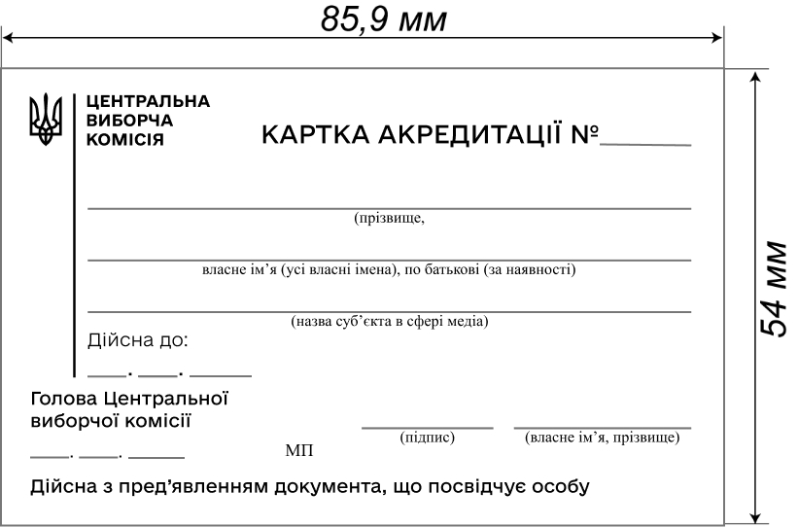

Секретар
Центральної виборчої комісії О. ГАТАУЛЛІНА

